14. TÝDENNÍ ÚKOL Z ČJ PRO 5.B
Termín odevzdání je 17.1.
K vypracování si domů vezmi pracovní sešit 1. díl.

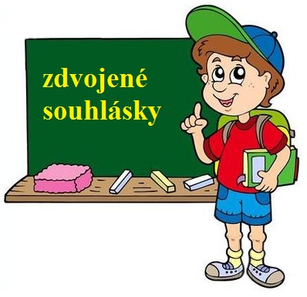
Nápověda:
měkký – ustálené pravidlo
Anna (ale Anča, Anička)
racek - 1. p. č. mn. racci

- (úterý) PS 1 str. 20 / cv. 5
- (středa) PS 1 str. 20. / cv. 6

- (čtvrtek) PS 1 str. 21 / cv. 7
- (pátek) PS 1 str. 21 / cv. 9

Zapiš na papír.
- (pondělí) PS 1 str. 21 / cv. 10

P. S. Držím všechny čtyři palce! ☺

